Um mistério da Zenith é desvendado no Chronomaster Revival “Shadow”, um relógio inspirado num protótipo obscuro de 1970.

Um relógio envolto em mistério, cuja existência tem desconcertado tanto os colecionadores como os colaboradores da Zenith há décadas. Reza a lenda que em 1970, pouco depois de a Zenith ter lançado o revolucionário calibre El Primero, a manufatura produziu um protótipo de um cronógrafo de corda manual, alojado numa caixa em aço escurecido – algo raro para a época. Apenas foram feitos uns quantos exemplares deste protótipo misterioso, mas o modelo nunca foi oficialmente produzido ou comercializado. Muitos relojoeiros e funcionários de longa data da Zenith tinham ouvido falar, ou até visto, um destes raros protótipos, apesar de os registos oficiais sobre este relógio serem extremamente escassos.

Avançamos para 2019. Quando a Zenith estava a dar início às celebrações do 50.º aniversário do calibre de cronógrafo El Primero, a equipa da manufatura começou a explorar o sótão secreto onde Charles Vermot outrora escondera as peças e planos necessários para produzir o movimento El Primero. Aí, entre inúmeros artefactos, encontraram uma caixa que continha o protótipo original do cronógrafo preto que não era visto desde o início da década de 1970. Para a equipa, tal não podia ser uma mera coincidência, mas sim um claro sinal do destino. Todos concordaram com enorme entusiasmo que era o momento perfeito para concluir o projeto do cronógrafo preto que havia começado quase 50 anos antes.

O Chronomaster Revival “Shadow” recria o que poderia ter sido, sendo muito mais do que uma mera reprodução direta de um relógio Zenith histórico. Fortemente inspirado no obscuro protótipo do cronógrafo preto de 1970, o Shadow apresenta uma caixa de 37 mm, numa reprodução fiel do primeiro relógio de sempre equipado com o El Primero – o A384. Porém, em vez da escolha tradicional do aço inoxidável com uma camada superficial de revestimento preto, a Zenith optou pelo titânio microjateado, realçando as nuances de cinzento-escuro do metal leve – mas muito resistente – com o seu acabamento totalmente mate. Ao contrário do protótipo de 1970, que continha um movimento de cronógrafo de corda manual, o Chronomaster Revival Shadow apresenta o cronógrafo automático mais prolífico de sempre – o El Primero – visível através do fundo da caixa.

Apesar do seu visual escuro, o Shadow é um cronógrafo altamente legível, com contadores e escala taquimétrica em cinzento que criam um contraste subtil com o mostrador preto mate e profundo. Os ponteiros e índices aplicados estão preenchidos com SuperLuminova branca que emite um intenso brilho verde no escuro. A bracelete em borracha preta com “efeito Cordura” apresenta um toque de branco no pesponto e inclui uma fivela com pino em titânio microjateado, que combina com o acabamento engenhoso da caixa.

ZENITH: O CÉU É O LIMITE.
A Zenith existe para inspirar todas as pessoas a perseguirem os seus sonhos e a tornarem-nos realidade, contra todas as probabilidades. Após a sua fundação em 1865, a Zenith tornou-se a primeira manufatura relojoeira na aceção moderna do termo e os seus relógios têm acompanhado figuras extraordinárias que sonharam mais alto e conseguiram alcançar o impossível, desde o voo histórico de Louis Blériot sobre o Canal da Mancha até ao salto em queda livre estratosférico e recordista de Felix Baumgartner.

Tendo na inovação a sua estrela-guia, a Zenith usa movimentos excecionais desenvolvidos e manufaturados internamente em todos os seus relógios. Desde o primeiro cronógrafo automático, o El Primero, ao cronógrafo mais rápido com uma precisão de 1/100 de segundo, o El Primero 21, bem como o Inventor, que reinventa o órgão regulador, substituindo os mais de 30 componentes por um único elemento monolítico, a manufatura está constantemente a desafiar os limites do que é possível. A Zenith tem vindo a moldar o futuro da relojoaria suíça desde 1865, acompanhando aqueles que ousam desafiar-se a si próprios e a quebrar barreiras. Agora, é a sua vez de atingir o céu.

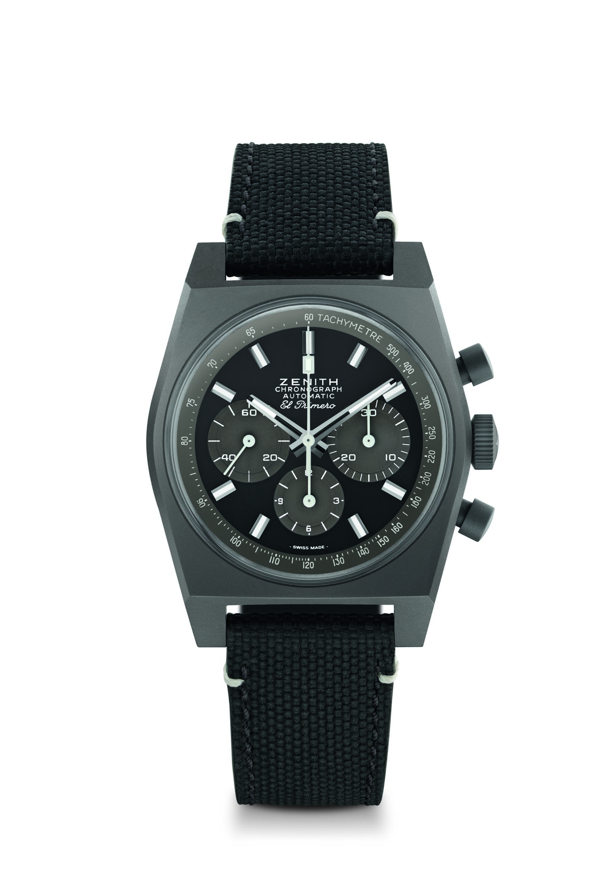
Chronomaster Revival “Shadow”
Referência: 97.T384.4061/21.C822

Pontos principais: caixa original de 1969 com 37 mm de diâmetro, Cronógrafo automático com roda de colunas El Primero
Movimento: El Primero 4061, automático
Frequência: 36 000 VpH (5 Hz)
Reserva de marcha: mínimo de 50 horas
Funções: horas e minutos no centro. Ponteiro pequeno dos segundos às nove horas. Cronógrafo: ponteiro de cronógrafo central, contador de 12 horas às seis horas, contador de 30 minutos às três horas. Escala taquimétrica.
Caixa: 37 mm
Material: titânio microjateado
Mostrador: mostrador preto com contadores e escala taquimétrica em cinzento
Estanqueidade: 5 ATM
Preço: 8400 CHF
Índices das horas: revestidos a ródio, facetados e revestidos com Super-LumiNova®SLN C1
Ponteiros: revestidos a ródio, facetados e revestidos com Super-LumiNova®SLN C1
Bracelete e fivela: bracelete preta com “efeito Cordura” e pesponto branco. Fivela com pino em titânio microjateado.

